**1. Các Hàm Toán Học Phổ Biến**

Các hàm toán học trong thư viện **math.h** đều có tham số là một số thuộc kiểu double và có kiểu trả về là double, bạn không cần phải nhớ hết mọi hàm mà chỉ cần nhớ cho mình một vài hàm quan trọng được sử dụng thường xuyên.

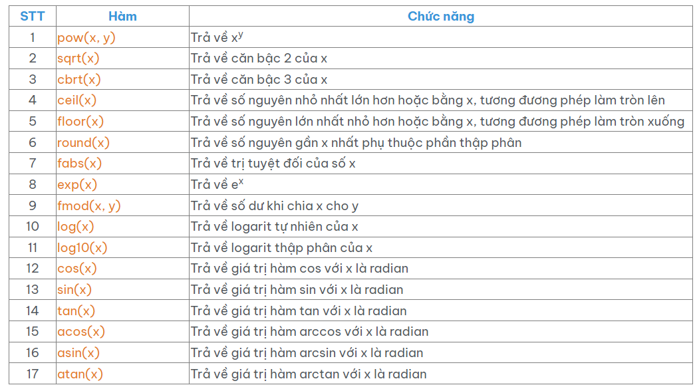

- **Hàm pow(x,y)** : Trả về lũy thừa xy, lưu ý là hàm này trả về số thực double nên nếu bạn muốn tính lũy thừa với x và y nguyên thì cần lưu kết quả dưới dạng số nguyên hoặc ép kiểu khi in ra.

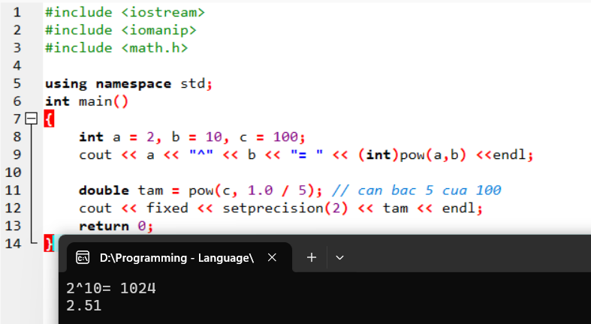

**- Hàm sqrt(x)** : Tính căn bậc 2 của x

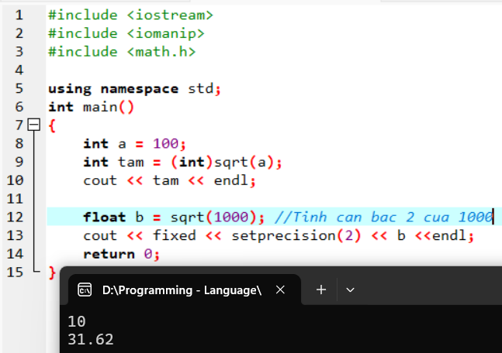

- **Hàm cbrt(x)** : Trả về căn bậc 3 của x

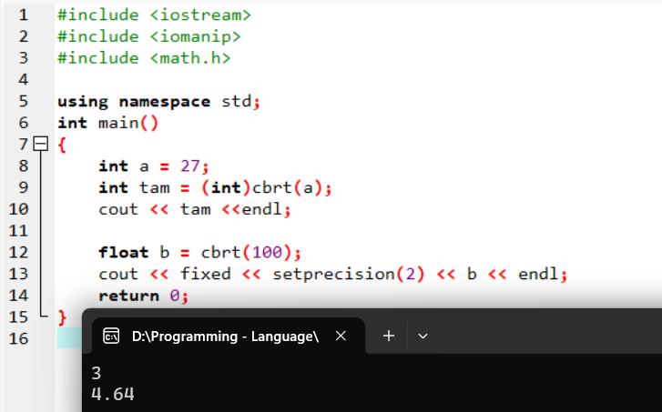

**- Hàm ceil(x)**: Trả về số nguyên khi làm tròn phần thập phân của x lên, ví dụ x là 2.3 hay 2.8 thì khi sử dụng hàm ceil ta sẽ thu được số 3.

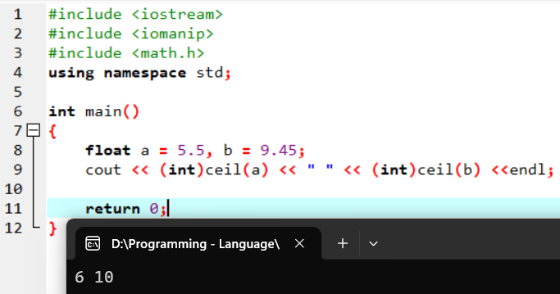

**- Hàm floor(x)** : Trả về số nguyên khi làm tròn phần thập phân của x xuống, ví dụ x là 2.3 hay 2.8 thì khi sử dụng hàm ceil ta sẽ thu được số 2.

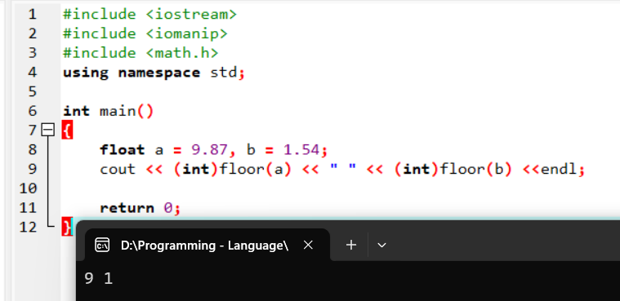

**- Hàm round(x)** : Làm tròn dựa vào phần thập phân của x, nếu phần thập phân của x lớn hơn hoặc bằng 0.5 thì sẽ làm tròn lên, ngược lại sẽ làm tròn xuống.

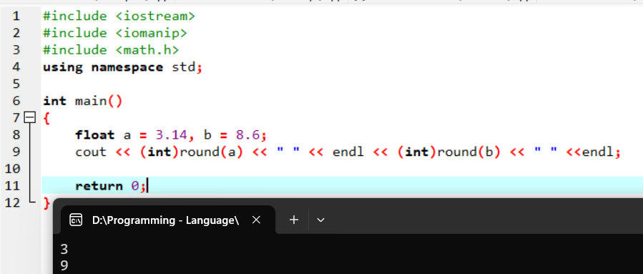

- **Hàm abs(x)** : Trả về giá trị tuyệt đối của x, hàm này nằm trong thư viện **stdlib.h**

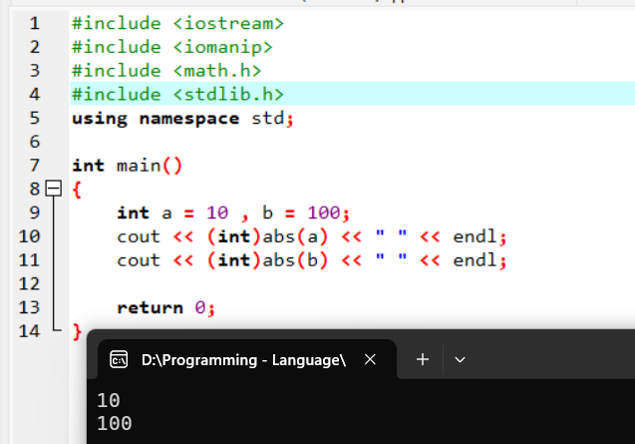

**2. Thư Viện Algorithm**

- Algorithm là thư viện chứa các hàm thuật toán phổ biến, tuy nhiên các hàm này chủ yếu dùng cho dãy mảng. Hiện tại bạn sẽ làm quen với một vài hàm cơ bản trong thư viện này trước.

**Hàm swap:** Hàm này sẽ hoán đổi giá trị của 2 biến, bạn có thể tự code hoán đổi giá trị 2 biến hoặc sử dụng hàm có sẵn.

